
实 验 报 告
学院： 计算机科学学院 专业： 网络空间安全 2025年11月11日
姓 名 | 李畅 | 学 号 | 2024040731192
班 级 | 一班 | 指导老师 | 丰洪才
课程名称 | 数据结构课程实验 |  |  | 成  绩
实验名称 | 顺序队列的实现与应用（医院看病模拟） |  |  | 成  绩
1．实验目的
（1）掌握顺序队列的表示方法；
（2）掌握并实现顺序队列的基本操作；
（3）利用队列模拟患者在医院等待就诊的情况。

2．实验内容
顺序队列的实现与应用，要求：
（1）编写main函数对顺序队列的基本操作进行测试；
（2）编写一个程序，模拟患者在医院等待就诊的情况。主要模拟两件事情：
患者到达诊室，将病历交给护士，排到等待队列中候诊（入队）；
护士从等待队列中取出一位患者的病历，该患者进入就诊室就诊（出队）；
程序采用菜单方式，其选择及功能说明如下：
候诊（入队）：患者的病历号随机产生，输入患者的姓名，加入到就诊患者排队队列中；
就诊（出队）：患者队列中最前面的病人就诊，并将其从队列中删除；
查看（遍历）：从队首到队尾列出所有排队患者的病历号和姓名；
下班。

提示：
1、顺序队列表示和定义
typedef struct
{
char name[10];//病人姓名
int num; //病历号
}ElemType;
2、顺序队列的基本操作
（1）顺序队列初始化
（2）顺序队列入队操作
bool EnQueue(SqQueue &Q, ElemType e)
{
if((Q.rear+1% MaxSize)==Q.front)
return false;
Q.rear=(Q.rear+1)%MaxSize
//Q.data[Q.rear]=e;
strcpy(Q.data[Q.rear].name, e.name);
Q.data[Q.rear].num=e.num;
return true;
}
（3）顺序队列出队操作
bool DeQueue(SqQueue &Q,ElemType &e)
{
if(Q.front==Q.rear)
return false;
strcpy(e.name, Q.data[Q. front].name);
e.num = Q.base[Q. front].num;
Q.front=(Q.front+1)% MaxSize;
//Q.data[Q.rear]=e;
return true;
}

（4）判断队列是否为空 参考本章PPT
（5）判断队列是否为满 参考本章PPT
（6）遍历队列
void ShowQueue(SqQueue Q)
{
int i;
if(Q.front==Q.rear)
return;
i = Q.front;
while(i!= (Q.rear+1) % MaxSize)
{
printf(“\n病历号：%d\t姓名：%s\n”, Q.data[i].num, Q.data[i].name);
i = (i+1) % MaxSize;
}
}
（7）菜单
参考前面实验代码；
（8）随机数产生：调用rand()函数;

3．实验环境
Windows10 + Dev C++

4．实验方法和步骤（含设计）
（1）源程序编辑（文件名命名规则为：学号_姓名_7.cpp）
（2）编译
（3）链接
（4）调试运行函数设计

5．程序及测试结果
程序源代码
2024040731192_李畅_7.cpp
#include <stdio.h>
#include <cstdlib> // 包含system(),rand(),srand()函数的头文件
#include <ctime> // 用于设置随机种子
#include <stdlib.h> // 需要包含malloc的头文件
#include <iostream> // c++库.是IO的库
#include <stdbool.h> // bool
#include <string.h> // 包含strcpy函数
#define MaxSize 50
using namespace std; // 调用标准(std)命名空间
// 患者信息结构体
typedef struct
{
char name[10]; // 病人姓名
int num; // 病历号
} ElemType;
// 顺序队列结构体
typedef struct
{
ElemType data[MaxSize];
int front, rear;
} SqQueue;
void Menu(); // 控制面板
void InitQueue(SqQueue *&Q); // 顺序队列初始化
bool EnQueue(SqQueue *&Q, ElemType e); // 顺序队列入队操作
bool DeQueue(SqQueue *&Q, ElemType &e); // 顺序队列出队操作
bool QueueEmpty(SqQueue *Q); // 判断队列是否为空
bool QueueFull(SqQueue *Q); // 判断队列是否为满
void ShowQueue(SqQueue *Q); // 遍历队列
int input(char c); // sys选择
void clearInputBuffer(); // 清除缓冲区
int main()
{
int choice=0;
SqQueue *Q; // 患者队列
InitQueue(Q);
srand(time(NULL));
ElemType patient;
int patientCount=0; // 患者计数，用于生成病历号
do
{
char c='N';
choice=0;
Menu();
cin>>(c);
choice=input(c);
clearInputBuffer();
switch(choice)
{
case 0: { // ** 退出指令 **
cout<<"\n系统已退出。\n";
break;
}
case 1: { // ** 候诊（入队） **
char c='N';
cout<<"\n请输入患者姓名: ";
cin>>patient.name;
clearInputBuffer();
// 随机生成病历号
patient.num=10000+(rand()%90000);
patientCount++;
if(EnQueue(Q, patient)) {
cout<<"\n--- 患者 "<<patient.name<<" 已加入候诊队列，病历号: "<<patient.num<<" ---";
} else {
cout<<"\n--- 候诊队列已满，无法添加新患者! ---";
}
cout<<"\n\n按任意键继续....";
c=getchar();
break;
}
case 2: { // ** 就诊（出队） **
char c='N';
if (QueueEmpty(Q)) {
cout<<"\n--- 候诊队列为空，没有患者等待就诊! ---";
} else {
if(DeQueue(Q, patient)) {
cout<<"\n--- 患者 "<<patient.name<<" (病历号: "<<patient.num<<") 开始就诊 ---";
} else {
cout<<"\n--- 就诊操作失败! ---";
}
}
cout<<"\n\n按任意键继续....";
c=getchar();
break;
}
case 3: { // ** 查看排队（遍历） **
char c='N';
if(QueueEmpty(Q)) {
cout<<"\n--- 候诊队列为空 ---";
} else {
cout<<"\n--- 当前候诊队列 ---";
ShowQueue(Q);
}
cout<<"\n\n按任意键继续....";
c=getchar();
break;
}
default: {
char c='N';
cout<<"\n--- 输入错误! ---\n";
cout<<"\n\n按任意键继续....";
c=getchar();
break;
}
}
} while (choice);
return 0;
}
////////////////////////////////////////////////////////////////////////////////////////////////////////////
// ** 控制面板 **
void Menu()
{
system("cls");
cout<<"*******医院看病模拟系统*******\n";
cout<<"------------------------------\n";
cout<<" 1 候诊（入队) \n";
cout<<" 2 就诊（出队） \n";
cout<<" 3 查看排队（遍历） \n";
cout<<" 0 下班（退出程序） \n";
cout<<"------------------------------\n";
cout<<"请选择：";
}
////////////////////////////////////////////////////////////////////////////////////////////////////////////
// ** 顺序队列初始化 **
void InitQueue(SqQueue *&Q)
{
Q=(SqQueue *)malloc(sizeof(SqQueue));
Q->front=Q->rear=0;
}
////////////////////////////////////////////////////////////////////////////////////////////////////////////
// ** 顺序队列入队操作 **
bool EnQueue(SqQueue *&Q, ElemType e)
{
if ((Q->rear+1)%MaxSize==Q->front) // 队满
return false;
Q->rear=(Q->rear+1)%MaxSize;
strcpy(Q->data[Q->rear].name, e.name);
Q->data[Q->rear].num=e.num;
return true;
}
////////////////////////////////////////////////////////////////////////////////////////////////////////////
// ** 顺序队列出队操作 **
bool DeQueue(SqQueue *&Q, ElemType &e)
{
if (Q->front==Q->rear) // 队空
return false;
Q->front=(Q->front+1)%MaxSize;
strcpy(e.name, Q->data[Q->front].name);
e.num=Q->data[Q->front].num;
return true;
}
////////////////////////////////////////////////////////////////////////////////////////////////////////////
// ** 判断队列是否为空 **
bool QueueEmpty(SqQueue *Q)
{
return (Q->front==Q->rear);
}
////////////////////////////////////////////////////////////////////////////////////////////////////////////
// ** 判断队列是否为满 **
bool QueueFull(SqQueue *Q)
{
return ((Q->rear+1)%MaxSize==Q->front);
}
////////////////////////////////////////////////////////////////////////////////////////////////////////////
// ** 遍历队列 **
void ShowQueue(SqQueue *Q)
{
int i;
if(Q->front==Q->rear)
return;
i=(Q->front+1)%MaxSize;
int count=1;
while(i!=(Q->rear+1)%MaxSize)
{
cout<<"\n"<<count<<". 病历号："<<Q->data[i].num<<"\t姓名："<<Q->data[i].name;
i=(i+1)%MaxSize;
count++;
}
cout<<endl;
}
////////////////////////////////////////////////////////////////////////////////////////////////////////////
// ** sys选择验证 **
int input(char c)
{
if('0'<=c && '9'>=c)
return c-'0';
else
return -1;
}
////////////////////////////////////////////////////////////////////////////////////////////////////////////
// ** 清除缓冲区 **
void clearInputBuffer()
{
while(getchar()!='\n');
}

测试截图（要求包含学号_姓名_7）
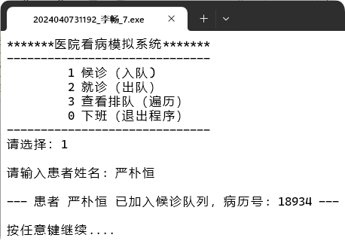
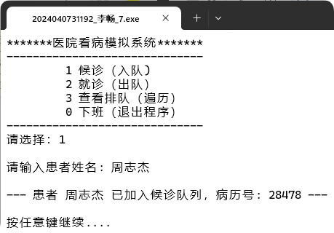
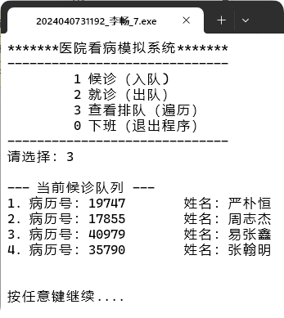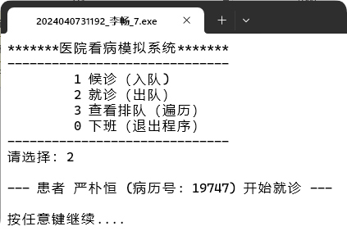
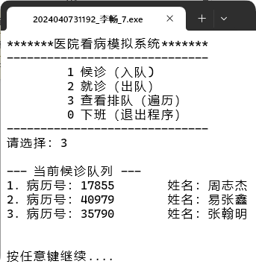
6．实验分析与体会
通过本次"顺序队列的实现与应用（医院看病模拟）"实验，我获得了以下几方面的收获和体会：
1. 对顺序队列的理解更加深入
循环队列的实现：通过本次实验，我深刻理解了循环队列的实现原理，特别是如何通过取模运算解决"假溢出"问题。当队尾指针到达数组末尾时，通过(rear+1)%MaxSize的计算使其回到数组开头，有效利用了存储空间。
队空与队满的判断：掌握了循环队列中判断队空（front == rear）和队满（(rear+1)%MaxSize == front）的条件，理解了为什么要牺牲一个存储单元来区分这两种状态。
2. 数据结构与实际应用的结合
医院就诊流程的模拟：将抽象的数据结构概念具体化为医院就诊的现实场景，让我理解了队列"先进先出"特性在现实生活中的典型应用。
问题抽象能力：学会了如何将现实问题（患者排队就诊）抽象为计算机可处理的数据结构问题，这是程序设计中的重要能力。
3. 编程实践能力的提升
模块化设计：将程序分为初始化、入队、出队、遍历等独立模块，提高了代码的可读性和可维护性。
错误处理机制：实现了对队满、队空等异常情况的处理，增强了程序的健壮性。
用户交互设计：设计了清晰的菜单界面，使用户能够直观地操作系统。
4. 调试与测试经验
边界条件测试：在测试过程中，特别注意了边界条件的测试，如队列为空时的出队操作、队列满时的入队操作等。
随机数生成：使用rand()函数生成病历号，模拟了真实场景中病历号的随机性。
5. 存在的问题与改进思考
存储空间限制：当前的实现中队列大小固定为50，可以考虑动态扩容机制。
患者信息管理：可以增加按病历号或姓名查找患者位置的功能。
就诊优先级：现实医院中可能有急诊等特殊情况，可以考虑增加优先级队列的功能。
总之，本次实验不仅巩固了顺序队列的相关知识，更重要的是培养了将理论知识应用于实际问题解决的能力，为后续的学习和开发工作奠定了良好基础
实验日期 ： 2025 年 11 月 11 日
教师评语

签名： 年 月 日

